Урок 1.
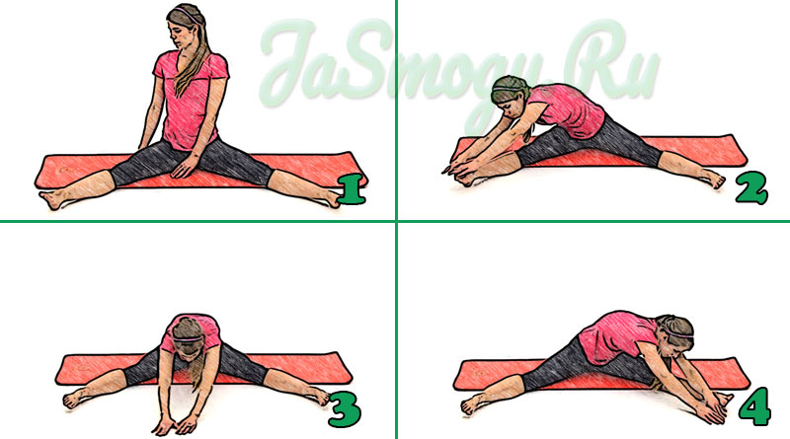
1. Упражнения на растяжку. В каждом положении задержаться по 10 счетов. (колени не сгибать).

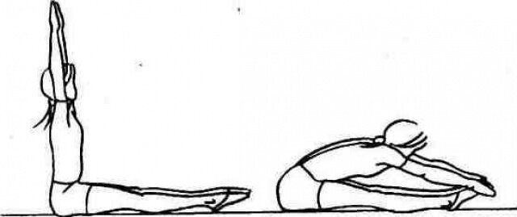
2. Складка. 5 наклонов вперед, 10 счетов задержаться. (колени не сгибать).

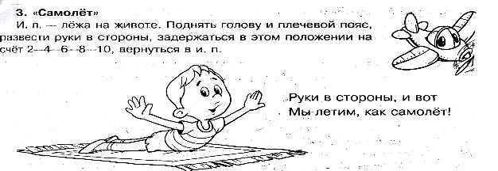
3. Самолет. Держаться до 10 секунд. Повторить 3 раза.

4. Кошечка гибкая. Повторить 5 раз.

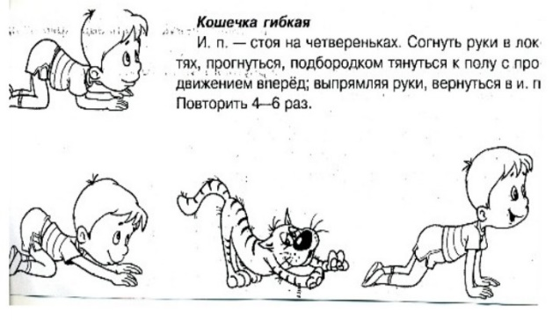

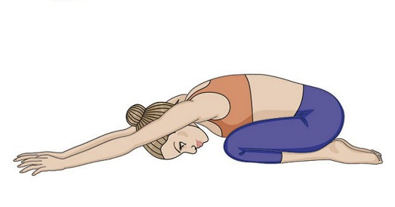
5. Поза ребенка. 10 счетов.

